**Unità Operativa/Divisione: _________________________**

**Direttore/Responsabile: ____________________________**

***Dichiarazione di avvenuta informazione ed espressione del***

***consenso all’atto medico-chirurgico nei casi di COLECISTITE***

COGNOME E NOME DEL PAZIENTE: _______________________________

COGNOME E NOME DEL MEDICO DELL’U.O. CHE FORNISCE L’INFORMAZIONE E ACQUISISCE IL CONSENSO: _____________________________

DATA, ORA E LUOGO DI ACQUISIZIONE DEL CONSENSO, PREVIA INFORMATIVA: ______________________________

**INFORMATIVA**

Io sottoscritto/a ___________________________ nato/a a _____________________ il ____________ residente in ________________ dichiaro di voler essere edotto delle informazioni necessarie al rilascio del consenso al trattamento proposto, di voler non voler coinvolgere o incaricare in mia vece il familiare Sig._____________________________ o convivente Sig. _____________________________ o fiduciario Sig. _____________________________________.

A seguito delle informazioni somministrate, dichiaro di essere stato/a informato/a in modo completo, chiaro e per me comprensibile della sospetta patologia da cui sono affetto/a che potrebbe consistere in una **COLECISTITE ACUTA / COLECISTITE CRONICA RIACUTIZZATA,** ovvero l'infiammazione della colecisti dovuta di solito (95% dei casi) alla presenza di una calcolosi o dettata da altre cause_____________________________________,e che per la condizione acuta espostami è indicato ed inevitabilmente necessario un **intervento chirurgico urgente**, non essendo efficaci e/o percorribili ulteriori opzioni terapeutiche. Mi è stato spiegato che **la diagnosi potrebbe essere modificata sulla scorta dei riscontri intra-operatori**, dopo l’esplorazione ed ispezione minuziosa della cavità addominale.

Sono stato/a informato/a che per la patologia sospettata l’intervento chirurgico consisterebbe in una **COLECISTECTOMIA**, ovvero l'asportazione della colecisti, nelle sue possibili varianti tecniche o nel drenaggio della stessa:

* **COLECISTECTOMI****A (asportazione completa)**
* **COLECISTECTOMIA SUBTOTALE (asportazione parziale)**
* **COLECISTOSTOMIA CHIRURGICA (drenaggio chirurgico – colecisti mantenuta in sede)**
* **MEDIANTE APPROCCIO LAPAROSCOPICO**
* **MEDIANTE APPROCCIO LAPAROTOMICO**

Dichiaro di aver ricevuto esaurienti spiegazioni con particolare riguardo a: diagnosi, prognosi, benefici e rischi sia degli accertamenti diagnostici sia dei trattamenti sanitari indicati. Mi sono state illustrate le possibili alternative, le conseguenze del mio rifiuto dei trattamenti e/o accertamenti diagnostici, nonché della mia rinuncia agli stessi.

Mi è stato spiegato che ho diritto di rifiutare in tutto o in parte gli accertamenti diagnostici o i trattamenti o revocare il consenso prestato e mi sono state illustrate le conseguenze di tali decisioni.

Mi è stato spiegato che ho diritto di rifiutare in tutto o in parte di ricevere le informazioni o indicare una persona incaricata di riceverle e di esprimere il consenso in mia vece e che tutto sarà annotato in cartella e nel fascicolo sanitario.

**Dichiaro di aver compreso che durante l’intervento chirurgico potrebbe rendersi necessario modificare la strategia chirurgica**, sulla base della valutazione intraoperatoria della cavità addominale, per la presenza di alterazioni anatomiche dovute alla situazione infiammatoria che non consentono una sicura individuazione delle strutture e/o di altre patologie misconosciute (calcolosi della via biliare principale, sospette neoplasie della colecisti, fistole colecisto-duodenali, fistole colecisto-coledociche).

Mi è stato illustrato con chiarezza che potrebbe rendersi necessaria, in caso di intervento iniziato per via laparoscopica, per impedimenti di carattere tecnico, legati al paziente (ad esempio motivi cardio-respiratori), o di altra natura, **una conversione in laparotomia** (solitamente con un’incisione in sede sottocostale destra, in sede mediana o in altre sedi a discrezione del chirurgo), per poter addivenire alla corretta diagnosi e/o al fine di concludere l’intervento in sicurezza.

Sono stato/a edotto/a sulla possibilità di essere sottoposto/a, qualora fosse necessario, ad una **colecistectomia subtotale** come strategia chirurgica alternativa, ovvero l’asportazione parziale della colecisti, in caso di tenaci aderenze fra la colecisti e l’albero biliare dovuti al processo infiammatorio in atto che impediscono il prosieguo e il completamento in piena sicurezza dell’intervento chirurgico di asportazione completa.

Per le stesse problematiche riscontrate in sede intraoperatoria sono stato/a inoltre informato/a sulla possibilità di essere sottoposto/a, qualora fosse necessario, ad una **colecistostomia chirurgica,** ovvero al drenaggio chirurgico della colecisti attraverso specifici presidi mantenendo in sede la stessa e risolvendo così il quadro acuto.

Inoltre, durante l'intervento chirurgico, nel sospetto di una contemporanea calcolosi del coledoco potrebbe rendersi necessaria l'esecuzione di una Colangiografia intraoperatoria/Ecografia intraoperatoria con eventuale possibilità di eseguire, se quest'ultima confermasse la litiasi, una contemporanea colangio-pancreatografia retrograda endoscopica (ERCP) per la bonifica della via biliare principale, la cosiddetta **Tecnica del Rendez-Vous**.

Mi è stata fornita una chiara spiegazione riguardante il tipo di intervento, le finalità, i benefici, gli eventuali rischi, le possibili menomazioni che potrebbero derivare dall'intervento chirurgico al quale mi sottoporrò e che esiteranno una o più cicatrici.

Sono stato informato in modo chiaro ed esaustivo riguardo alle eventuali complicanze e/o conseguenze che possono derivare dall'intervento chirurgico proposto, indipendentemente dalla corretta esecuzione della procedura, di seguito elencate in modo esemplificativo e non esaustivo:

**POSSIBILI**

* **Formazione di raccolte di bile (biliomi) o di ascessi intra-addominali** in corrispondenza del sito chirurgico che possono richiedere antibioticoterapia associato a trattamenti percutanei e/o chirurgici.
* **Infezioni delle ferite chirurgiche**, che possono richiedere antibioticoterapie e/o medicazioni avanzate.
* **Lesioni della via biliare,** cioè lesioni dei dotti biliari extraepatici e/o intraepatici che conducono la bile dal fegato all’interno dell’intestino. Queste lesioni possono verificarsi per la presenza di tenaci aderenze fra la colecisti e l’albero biliare dovuti al processo infiammatorio in atto o per anomalie anatomiche. Tali lesioni possono essere riscontrate in sede intraoperatoria o postoperatoria e potranno richiedere procedure aggiuntive quali una colangio-pancreatografia retrograda endoscopica (ERCP), il drenaggio biliare transepatico percutaneo (PTBD), il posizionamento di un drenaggio chirurgico tipo Kehr, il confezionamento di anastomosi bilio-digestive, e talvolta la necessità di reinterventi.
* **Emorragie ed ematomi postoperatori** che possono richiedere emotrasfusioni,procedure di radiologia interventistica e/o re-interventi chirurgici.
* **Calcolosi residua della via biliare principale e/o colangiti**, che potrebbe richiedere metodiche aggiuntive per la risoluzione del problema, come la colangio-pancreatografia retrograda endoscopica (ERCP).
* **Laparocele** (ernia in corrispondenza del sito chirurgico), con necessità di ulteriore intervento chirurgico, maggiormente evidenti in caso di interventi laparotomici.
* **Cheloidi**.
* **Complicanze sistemiche a carico di cuore, polmoni, reni, fegato, cervello**, soprattutto in soggetti anziani e/o con importanti malattie d’organo (coronaropatie, insufficienza renale o epatica o respiratoria) o sistemiche (diabete, dismetabolismi, defedamento), possono verificarsi in corso o dopo qualunque manovra anestesiologica, chirurgica, farmacologica.

**MENO POSSIBILI**

* **Lesioni vascolari** di vasi sanguigni arteriosi e/o venosi che possono verificarsi per la presenza di tenaci aderenze tra la colecisti e le strutture vascolari dato il processo infiammatorio in atto o per anomalie anatomiche.
* **Lesioni di visceri cavi**, il più delle volte dovute alla lisi delle aderenze presenti.
* **Pancreatite acuta,** la cui evoluzione verso forme severe non è prevedibile. Rappresenta una complicanza temibile e possibile in tutti gli interventi chirurgici addominali, ma particolarmente in quelli del distretto bilio-pancreatico.
* **Esiti cicatriziali** (aderenze peritoneali) che potrebbero esitare in disturbi della canalizzazione.
* **Necessità, in generale, di re-intervento chirurgico**.
* Diffusione del gas (anidride carbonica) utilizzato in corso della laparoscopia nel tessuto sottocutaneo o in torace **(enfisema sottocutaneo o mediastinico)**.
* **Embolia polmonare gassosa**, causata dall’ingresso del gas (anidride carbonica) utilizzato in corso della laparoscopia nei grossi vasi.
* **Ipercapnia**, che consiste nell’ eccessivo assorbimento di anidride carbonica nel sangue.
* **Decesso**.

Mi è stato illustrato che in caso di rinuncia e/o rifiuto di trattamenti necessari per la mia sopravvivenza mi verranno chiarite le conseguenze, le possibili alternative e sarà promossa ogni possibile azione di sostegno affinché sia volontaria e consapevole la manifestazione della mia volontà.

Sono stato informato che la mia accettazione, revoca o rifiuto ai trattamenti saranno annotati in cartella e nel fascicolo elettronico sanitario.

Sono stato informato che comunque non posso esigere trattamenti contrari alla legge, alla deontologia professionale dei curanti, alle buone pratiche cliniche assistenziali e che di fronte a queste richieste i Sanitari non hanno alcun obbligo di esecuzione né possono essere responsabili della mancata ottemperanza.

Sono stato anche informato che i tassi di insorgenza delle eventuali complicanze, anche nel postoperatorio, possono variare a seconda delle condizioni cliniche del paziente e della gravità della patologia.

Sono stato reso edotto che qualora ricorra un pericolo attuale di danno grave alla mia persona o pericolo di vita non altrimenti evitabile, o se si verifichino difficoltà nell'eseguire l'intervento chirurgico con la tecnica proposta, i sanitari curanti adotteranno tutte le pratiche ritenute idonee per prevenire o limitare il pericolo e, comunque, **eseguire l'intervento chirurgico nel modo più sicuro possibile, anche se ciò dovesse comportare modifiche al programma terapeutico precedentemente illustrato**.

Mi è stato illustrato il rischio che l’intervento possa non essere risolutivo e che possa quindi residuare o recidivare la patologia per cui è stato indicato l’intervento.

Sono stato reso edotto che, sulla base delle condizioni emodinamiche e respiratorie riscontrate a fine intervento, potrebbe essere necessario il trasferimento post-operatorio presso un reparto di terapia intensiva, presso questo ospedale o, in caso di mancanza di posto letto, presso altro ospedale individuato dal servizio di emergenza a seguito di ricerca di posto letto;

che nelle situazioni di assoluta emergenza, urgenza i componenti dell’equipe sanitaria mi assicureranno le cure necessarie anche quando le mie condizioni cliniche e le circostanze non consentano di recepire la mia volontà.

Data: _________________

Firma Paziente e/o Legale Rappresentante: _________________________

Firma del Medico dell’U.O.: _______________________

**DICHIARAZIONE DI CONSENSO**

Ciò premesso:

* Il sottoscritto/a__________________________________ nella piena capacità di intendere e di volere, dopo essere stato/a edotto/a in maniera completa, esaustiva e comprensibile ed in un tempo di comunicazione ritenuto congruo e non avendo ulteriori domande da porre riguardo all’intervento chirurgico che è stato proposto,
* L’avente diritto/rappresentante legale o esercente la potestà in qualità di genitore/tutore/amministratore di sostegno_________________ nato a ___________ il__________ residente a ________________ assume la presente dichiarazione per conto del/della paziente (nome e cognome)_________________________, che allo stato attuale è impossibilitato/a ad esprimere valido consenso perché minore/inabilitato/incapace/interdetto, dopo essere stato edotto in maniera completa, esaustiva e comprensibile ed in un tempo di comunicazione ritenuto congruo, e non avendo ulteriori domande da porre riguardo all’intervento chirurgico che è stato proposto e dopo che comunque sono state fornite informazioni all'incapace e/o minore con riguardo alla sua possibilità di comprensione, maturità e possibilità di esprimere volontà (gli aventi diritto vengono resi edotti che in caso di conflitto con la volontà anche parzialmente espressa dal minore/incapace o conflitto tra il rappresentate legale che rifiuti le cure e il medico che le ritenga appropriate e necessarie, la decisione sarà rimessa al Giudice tutelare, tranne in casi di emergenza/urgenza),

**consapevolmente dichiara**:

* Accetto il trattamento chirurgico proposto dall'equipe di questa Unità Operativa anche autorizzando i sanitari curanti individualmente o in equipe, al trattamento di eventuali patologie aggiuntive che possano essere rilevate durante l'intervento chirurgico, nel rispetto degli standard di cura e della mia volontà. Inoltre, autorizzo l'utilizzo dei tessuti e/o organi asportati per scopi diagnostici e di ricerca scientifica.
* Acconsento alla registrazione audio e video e/o riprese e fotografie durante le procedure diagnostiche e/o terapeutiche, e alla loro eventuale archiviazione, e che queste vengano utilizzate a scopi di ricerca scientifica nonché ai fini di audit e per il monitoraggio del rischio clinico, nel rispetto della mia privacy e delle normative sulla protezione dei dati personali.
* Rifiuto il trattamento chirurgico proposto dall'equipe di questa Unità Operativa.
* Rinuncio agli accertamenti diagnostici e/o ai trattamenti sanitari proposti e revoco il consenso precedentemente prestato all’atto chirurgico

Prendo atto che la mia accettazione, la revoca, il rifiuto saranno annotati nella cartella clinica e/o nel fascicolo sanitario elettronico e che il rifiuto la rinuncia o la revoca, finché possibile, rende esente l'equipe medica da responsabilità civile e/o penale.

Si dà atto che l’acquisizione del consenso è avvenuta:

* in lingua italiana
* con traduzione in lingua comprensibile al paziente a mezzo di___________________.

Data: _________________

Firma Paziente e/o Legale Rappresentante: _________________________

Firma del Medico dell’U.O.: _______________________

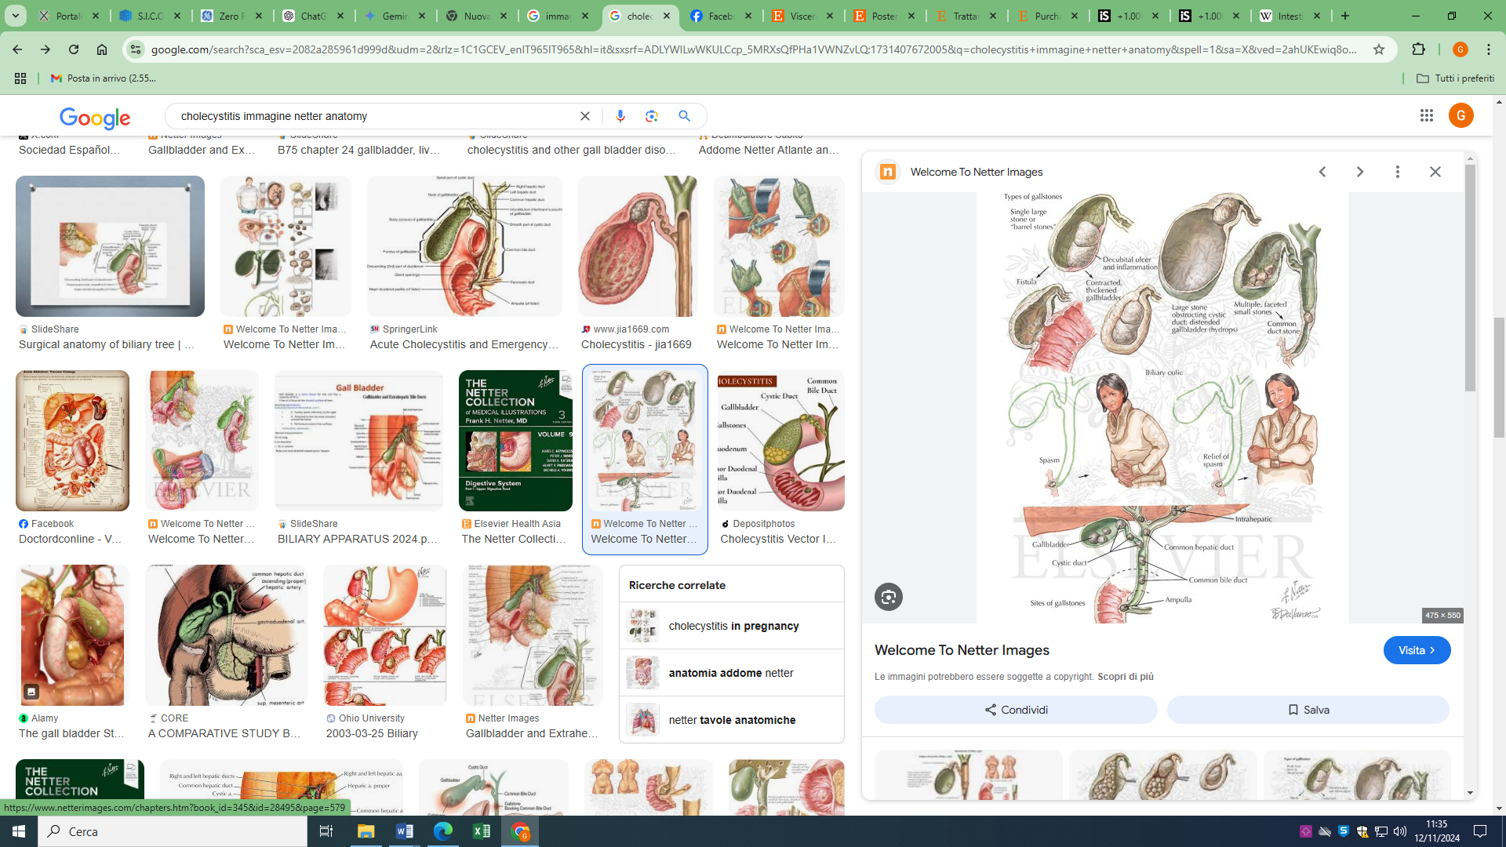 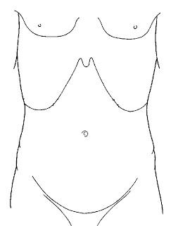

Fonte: Atlas of human Anatomy, Netter

**RIFERIMENTI BIBLIOGRAFICI**

* Pisano M, Allievi N, Gurusamy K, Borzellino G, Cimbanassi S, et al. **2020 World Society of Emergency Surgery updated guidelines for the diagnosis and treatment of acute calculus cholecystitis. World J Emerg Surg. 2020** Nov 5;15(1):61. doi: 10.1186/s13017-020-00336-x.
* Wakabayashi G, Iwashita Y, Hibi T, Takada T, Strasberg SM, et al. **Tokyo Guidelines 2018: surgical management of acute cholecystitis: safe steps in laparoscopic cholecystectomy for acute cholecystitis (with videos). J Hepatobiliary Pancreat Sci. 2018** Jan;25(1):73-86. doi: 10.1002/jhbp.517.
* Yokoe M, Hata J, Takada T, Strasberg SM, Asbun HJ, et al. **Tokyo Guidelines 2018: diagnostic criteria and severity grading of acute cholecystitis (with videos). J Hepatobiliary Pancreat Sci. 2018** Jan;25(1):41-54. doi: 10.1002/jhbp.515. Epub 2018 Jan 9. PMID: 29032636.
* Okamoto K, Suzuki K, Takada T, Strasberg SM, Asbun HJ, et al. **Tokyo Guidelines 2018: flowchart for the management of acute cholecystitis. J Hepatobiliary Pancreat Sci. 2018** Jan;25(1):55-72. doi: 10.1002/jhbp.516. Epub 2017 Dec 20. Erratum in: J Hepatobiliary Pancreat Sci. 2019 Nov;26(11):534. PMID: 29045062.
* Pisano M, Ceresoli M, Cimbanassi S, Gurusamy K, Coccolini F, et al. **2017 WSES and SICG guidelines on acute calcolous cholecystitis in elderly population. World J Emerg Surg. 2019** Mar 4;14:10. doi: 10.1186/s13017-019-0224-7.